**一、草原生态监测系统项目介绍**

**1. 简要背景**

随着科技的发展和生态保护意识的增强，对草原生态的实时监测和管理变得日益重要。草原生态监测系统是一个利用计算机视觉技术，结合深度学习算法，对草原中的动植物进行自动识别和分类的软件工具。该系统旨在帮助生态学家、环境保护工作者以及相关研究人员，通过自动化的方式，高效地收集和分析草原生态数据。

**2. 功能介绍**

**动植物识别**：系统通过集成的动植物识别API，能够自动识别草原中的动植物种类，提供详细的生物信息。

**实时视频监控**：用户可以导入视频文件，系统将实时分析视频中的每一帧，进行动植物的识别和分类。

**信息展示**：识别结果包括动植物名称和详细信息，如百科描述等，以文本形式展示在用户界面上。

**用户界面**：系统提供了友好的用户界面，包括主窗口和动植物识别窗口，方便用户进行操作和查看结果。

**交互设计**：通过按钮点击等交互方式，用户可以轻松地进行视频导入、识别结果查看等操作。

**3. 使用场景**

**生态研究**：生态学家可以使用该系统进行草原生态多样性的研究，收集不同种类动植物的分布数据。

**环境保护**：环境保护工作者可以利用系统监测特定区域的生态变化，评估保护措施的效果。

**教育展示**：教育机构可以将其作为教学工具，向学生展示草原生态系统的复杂性和多样性。

**野生动物管理**：野生动物保护区或国家公园可以应用该系统进行野生动物的监测和管理。

**数据收集**：为科学研究提供大量准确的草原生态数据，支持生态模型的构建和预测分析。

**二、功能结构图**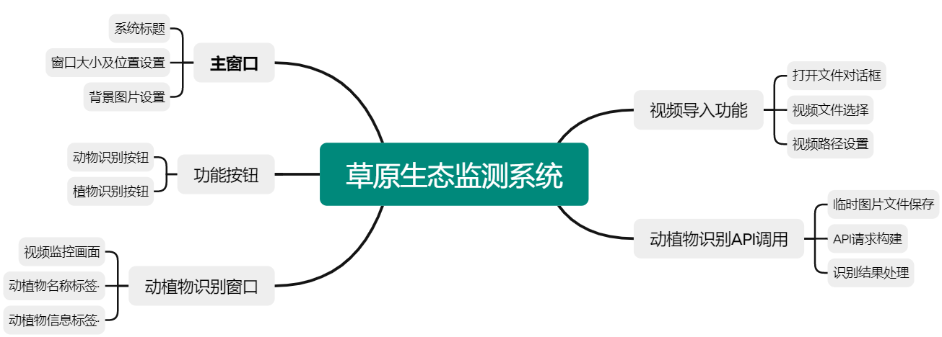

**三、基于用户的流程图**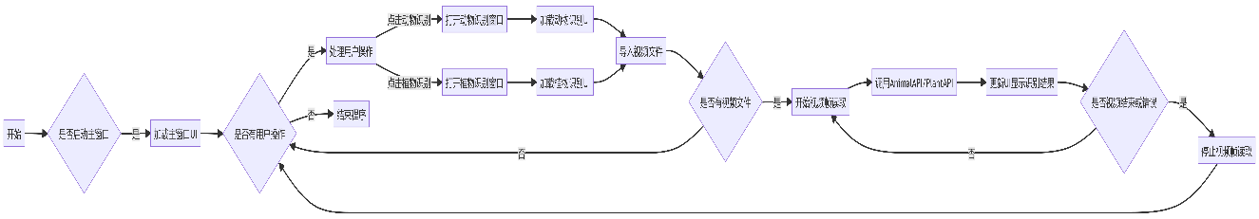

**四、技术结构**

1. 前端界面：使用PyQt5库构建图形用户界面(GUI)，提供用户交互的窗口和控件。
2. 后端逻辑：包含业务逻辑处理，如视频处理、API调用、结果解析等。
3. 视频处理：利用OpenCV库进行视频的读取、帧的捕获和图像的转换。
4. API集成：集成百度AI的动植物识别API，用于图像的识别和分类。
5. 数据交互：使用requests库处理HTTP请求，与后端API进行数据交换。
6. 多线程或定时器：利用PyQt5的定时器或多线程技术实现视频帧的实时更新和处理，避免界面冻结。
7. 错误处理：对可能出现的异常进行捕获和处理，确保程序的健壮性。
8. 配置管理：管理API访问令牌、URL等配置信息，可能使用配置文件或环境变量。
9. 文件操作：处理视频文件和临时图片文件的读取、保存和删除。
10. 用户交互反馈：根据用户的操作和程序的状态更新UI，提供清晰的反馈信息。

**五、界面设计：低保真原型图**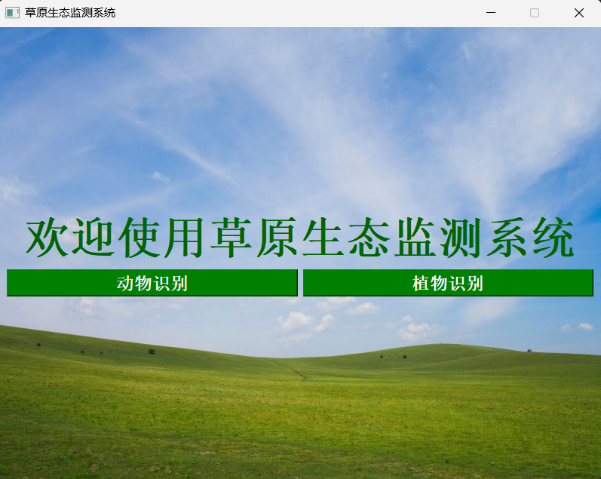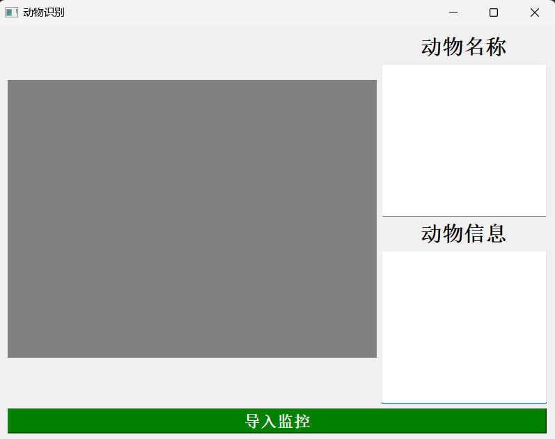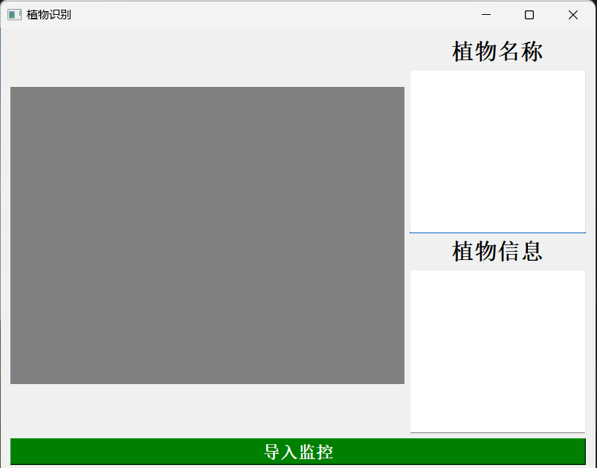

**六、总结**

本文档详细描述了草原生态监测系统的设计和实现，这是一个集成了计算机视觉和深度学习技术的软件，旨在自动化地监测和识别草原生态系统中的动植物种类。系统采用模块化设计，前端界面基于PyQt5框架构建，提供了直观的用户交互界面。后端逻辑处理包括视频处理、API集成调用、数据交互等，利用了OpenCV、requests等库来实现功能需求。随着技术的不断进步和生态保护需求的增加，系统将持续优化升级，包括提高识别准确率、增加新的识别种类、优化用户界面等，以满足更广泛的应用场景和用户需求。